Тема: Уход за стомированным больным. Стомы желудочно-кишечного тракта

План:
1. Этико-деонтологическое обеспечение
2. Правила техники безопасности
3. Гастростома
4. Стомы кишечника

Этико-деонтологическое обеспечение
Первое, что испытывает пациент - чувство страха, после операции - чувство неловкости, растерянности и опять же страха: как теперь жить? Задача медсестры помочь пациенту, научить жить с новыми проблемами: качество жизни пациента меняется, но жизнь продолжается. К обучению необходимо привлекать и его близких, с разрешения пациента, разумеется. Кто как не близкий человек должен оказывать и моральную поддержку, и помогать пациенту в уходе. Не забывайте: каждый пациент имеет право на конфиденциальность.
Работу следует проводить корректно, профессионально, обязательно проверяя результаты обучения. Если пациент понял, почувствовал, что он не отверженный, что может продолжать образ жизни, близкий к обычному - основная задача медсестры выполнена с успехом
глоссарий
Термины | Формулировки
Асфиксия | Удушье
Стома (stoma) | Искусственное отверстие, соединяющее полости внутренних органов с внешней средой
Гастростома | Отверстие, соединяющее полость желудка с внешней средой
Гастростомия | Операция по созданию гастростомы, с целью искусственного кормления пациента
Илеостома | Отверстие, соединяющее полость подвздошной кишки с внешней средой
Колостома (колоностома) | Искусственное заднепроходное отверстие в области восходящей или ободочной, или сигмовидной, или слепой кишки на передней брюшной стенке
Колостомия | Операция по поводу выведения на  переднюю брюшную стенку толстой кишки
Постуральный дренаж | Дренаж положением
Стридорозный | Свистящий (шипящий) дыхательный шум
Стриктура | Сужение (просвета)
Трахеостома | Искусственное отверстие, соединяющее полость трахеи с внешней средой
Трахеостомия | Операция, по поводу создания трахеостомы
Уростомия | Операция, по созданию искусственного отверстия для выведения мочи через подвздошную кишку, выведенную на переднюю брюшную стенку
Эпицистостома | Искусственное отверстие в мочевом пузыре для выведения мочи через отверстие на передней брюшной стенке
Пролапс | Выпадение наружу какого-либо внутреннего органа (например, из илеостомы часть тонкой кишки).
Санация | Очищение

Теоретическая часть
Правила техники безопасности
Правила касаются и медицинского персонала, и пациента. Медицинский персонал обязан работать со стомированными пациентами в чистых резиновых перчатках, а с пациентами, имеющими трахеостомы, ещё и в маске. Пациенты или их близкие, самостоятельно ухаживающие за стомами, так же должны работать в чистых перчатках или, в крайнем случае (так как уход за одним пациентом, а не несколькими, как у медсестры), тщательно мыть руки до и после манипуляции манипуляций лучше с мылом «сейфгард» (хорошо дезинфицирует). Те и другие должны тщательно соблюдать все рекомендации врача и правила дезинфекции для того, чтобы не вызвать воспаление стомы или распространения внутрибольничной инфекции.
Стома – это отверстие из какого-либо органа, выполненное хирургическим путем, когда при травмах, воспалительных процессах, онкологических заболеваниях удаляются участки пораженной ткани или восстанавливается проходимость. Обычно стомы имеют округлую форму и здоровую розовую окраску (как в полости рта). В зависимости от того, из какого органа отверстие, стома получает свое название. Стомы бывают постоянные и временные.

Стомы желудочно-кишечного тракта.

ГАСТРОСТОМА.
Желудочный свищ накладывается при непроходимости пищевода с целью введения пищи непосредственно в желудок. При временном свище резиновую трубку фиксируют к коже швами, медсестра должна следить за тем, чтобы трубка не выпала, особенно в ближайшие дни после операции, когда еще не сформировался свищевой канал.
Гастростома
Запомните! Если трубка выпала из стомы, не пытайтесь ее вставить! Срочно вызовите врача!
Для того чтобы содержимое не вытекало, трубку сгибают и перевязывают или пережимают зажимом. Перед кормлением трубку освобождают, на её конец надевают воронку или шприц Жане и начинают кормление.
При постоянной стоме образуют губовидный свищ, подшивая слизистую оболочку желудка к коже передней брюшной стенки. Если свищ уже сформировался, медсестра, а затем и сам пациент или его родственники вводят трубку (зонд) только для кормления.
Зонды (трубки), после кормления, промывают кипяченой водой (если cтома временная), зажимают и закрепляют на теле пациента. Если зонды извлекаются (при постоянных стомах), то они подвергаются
деконтаминации: дезинфекции, предстерилизационной очистке, стерилизации, причем, упаковываются в индивидуальные упаковки. Сейчас существуют зонды однократного применения, которые после использования дезинфицируются и утилизируются.
Уход за кожей вокруг гастростомы
Оснащение для ухода за кожей вокруг гастростомы: бритвенный прибор, мыльный раствор (если требуется), теплая кипяченая вода или раствор танина 10%, или 3% раствор перекиси водорода (по назначению врача). По назначению врача любая индифферентная мазь, паста Лассара или мазь «Стомагезив», присыпки: сухой танин, тальк, каолин, стерильные перчатки, стерильные салфетки, стерильный пинцет, ёмкость для использованного материала.
- Поставить ширму.
- Надеть перчатки.
- Подстелить под пациента пелёнку сверху клеёнку.
- Кожу вокруг стомы гладко выбрить (если требуется).
- Помыть кипяченой водой или раствором антисептика.
- Подсушить с помощью салфеток
- По назначению врача нанести ту или иную индифферентную или энзиматическую мазь, или присыпку.
- Наложить асептическую повязку, зафиксировать клеящейся пластиной.
- Убрать из под пациента клеёнку, пелёнку.
- Поправить постель, укрыть пациента.
- Вынести ширму и использованный материал.
- Обработать фартук дезинфицирующим раствором.
- Снять перчатки, поместить их в дезинфицирующий раствор.
- Вымыть руки.
- Отметить в «Медицинской карте…» о выполненной процедуре.
Возможные проблемы пациентов при гастростоме: психологические проблемы (стыд, неудобство, дискомфорт и др.), выпадение трубки, раздражение и воспаление кожи вокруг стом. Уход за кожей вокруг других стом, которые мы будем изучать, такой же, как и за кожей вокруг гастростомы.

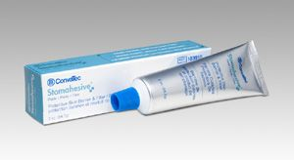
Паста "Стомагезив" используется для защиты кожи вокруг стом

Алгоритм смены мочеприемника.
Оснащение: стерильный мочеприемник, ёмкость для мочи, стерильные салфетки, целлофановый пакет для использованного материала, стерильные перчатки, клеёнка, пелёнка, все для ухода за кожей вокруг стомы, лейкопластырь.
- Подстелить под пациента клеенку, а затем сверху – пеленку.
- Надеть стерильные перчатки.
- Отделить трубку мочеприемника от катетера (дренажа).
- Слить мочу из использованного мочеприемника, положить в пакет и отложить его в сторону.
- Соединить стерильный мочеприемник с дренажом.
- Обвернуть место соединения стерильной салфеткой и зафиксировать лейкопластырем (салфетку можно смочить 70˚ спиртом).
- Обработать кожу вокруг стомы (см. алгоритм ухода за кожей вокруг гастростомы).
- Убрать клеёнку, пеленку в пакет для использованного материала.
- Вылить мочу из сосуда в унитаз.
- Поместить весь использованный материал в дезраствор.
- Снять перчатки и поместить в дезраствор.
- Вымыть и высушить руки.
- Отметить в «Медицинской карте…» о выполнении процедуры.
Проблемы: выпадение катетера, инфицирование мочевой системы, раздражение и воспаление кожи вокруг стомы, психологические проблемы (стыд, неудобство и др.).
Внимание! Уровень мочеприемника (а, следовательно, и мешочка) должен быть обязательно ниже уровня цистостомы. Поэтому пациенты общего и полупостельного режимов чаще всего носят их в брюках, остальным пациентам мешочки закрепляют ниже постели.
Запомните! Смысл использования мазей, паст, присыпок – образование корки,предохраняющей кожу от раздражения при попадании на неё желудочногосока!

СТОМЫ КИШЕЧНИКА (ИЛЕОСТОМА, КОЛОСТОМА).
Илеостома – ileum (илеум) – подвздошная кишка, stoma (отверстие), т.е. отверстие, соединяющее полость подвздошной кишки с внешней средой.
Колостома (колоностома) – colon – толстая кишка, stoma – отверстие, т.е. отверстие, соединяющее полость толстой кишки с внешней средой.
При непроходимости кишечника, возникающей вследствие опухоли, травм, ранений на переднюю брюшную стенку выводятся здоровые концы или подвздошной кишки (илеостома), или толстой кишки (колоностома) и фиксируются, образуя новый выход для выведения содержимого кишечника.
Из илеостомы (тонкого кишечника) выделяется жидкое содержимое, из колостомы (толстого кишечника) – сформировавшийся кал. Следует помнить, что вместе с содержимым кишечника выделяется пищеварительные ферменты, которые раздражают кожу вокруг стомы.

Уход за пациентами с кишечными свищами.
Дело трудоёмкое, требующее навыков сноровки и большого терпения.
Пока свищ не сформировался следует накладывать повязки. При хорошем уходе повязка всегда чистая, сухая, нет неприятного запаха, кожа вокруг стомы не раздражена. После каждой дефекации:
- удалить выделяемые жидкие или оформленные каловые массы;
- помыть отверстие стомы теплой кипяченой водой;
- осуществить уход за кожей вокруг стомы (см. алгоритм);
- на выступающую слизистую оболочку («розочка») наложить пропитанную вазелином или пастой Лассара, или мазью «Стомагезив» салфетку;
- покрыть свищ сухой марлевой салфеткой большего размера;
- сверху положить толстую ватную подушечку;
- укрепить повязку бинтом или бандажом.
Примечание: сейчас выпускают клеящие пластины («искусственная кожа»), но ими часто пользоваться не рекомендуется, хотя они и антиаллергенны, так как при частом отклеивании (а повязки надо менять часто – до 2-3 раз в день), кожа раздражается.
Правила ухода за кожей вокруг стом
- в зависимости от типа стомы подобрать правильный калоприемник;
- отверстие, вырезаемое под стому, должно соответствовать форме и размеру (диаметру) стомы;
- регулярно опорожнять и менять калоприемники, уроприемники;
- не допускать протекания кишечного содержимого или мочи под пластину, следить за герметичностью прилегания пластины;
- если пациент жалуется на появление пузырьков или язвочек на коже вокруг стомы, следует незамедлительно поставить в известность врача;
- если имеется возможность использования специальных средств ухода за кожей, то следует широко использовать: очиститель для кожи «Клинзер», пасту-герметик «Колопласт» в тюбике или полоске, защитный крем «Барьер», защитную плёнку «Вторая кожа», защитную пудру (инструкция к ним прилагается);
- при нормализации стула у пациента следует наблюдать за его режимом питания и питьевым режимом.
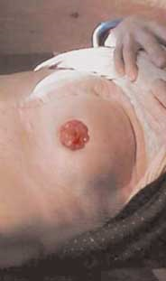
- Все эти правила доводить до сведения пациента и его родственников, ухаживающих за ним.
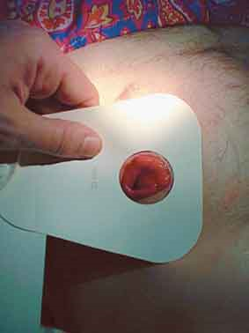

Колостома Определение размеров стомы
с помощью трафарета
Клеол, липкий фиксирующий пластырь применять, тоже, не следует, так как они также раздражают кожу. Лучше, всё-таки, пользоваться бандажом. После формирования свищей (илеостомы, колоностомы) начинают применять калоприемники.
Запомните! Признаком хорошего ухода за пациентом является – отсутствие запаха от пациента, раздражения и воспаления кожи вокруг стомы!

Виды калоприемников:

1. однокомпонентные; 2. двухкомпонентными; 3. трехкомпонентными;
4. прозрачные; 5. матовые; 6. с фильтром; 7. без фильтра.
Под однокомпонентными — понимаются калоприемники, у которых клеящаяся (фиксирующая) пластина, которая состоит из субстанций, предохраняющих кожу от раздражения и пластиковый мешочек представляют единое целое. Следовательно, если возникает необходимость в смене мешка, то он меняется вместе с клеящейся пластиной.

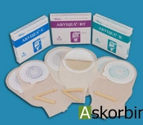
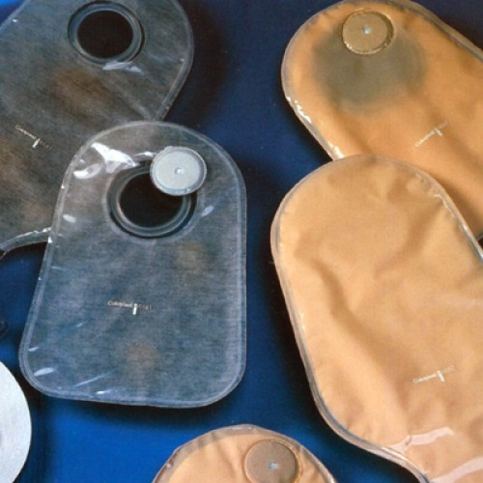 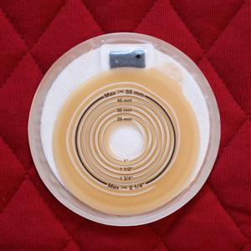 однокомпонентные двухкомпонентные миникалоприемник
калоприемники калоприемники

Под двухкомпонентными — понимаются системы, которые имеют специальное устройство для фиксации мешка к липкой пластине. При этом для каждой разновидности стомы предназначаются конструктивно различные мешочки. Например, для колостомы используют так называемые, «закрытые» мешочки, которые заполняются по мере заполнения калом и соответственно применяются однократно, а клеящую пластину оставляют на 3-4 дня. Поскольку из илеостомы выделяется жидкое содержимое, то удобнее использовать мешочек с отверстием на конце, которое закрывается специальным приспособлением, что позволяет периодически освобождать мешок без отсоединения его от липкой пластины.
Во избежание контакта с кишечным содержимым, очень важно правильно выбрать кольцо (кольцо на калоприемнике) на липкой пластине. В раннем послеоперационном периоде происходит отёк кишки, который со временем постепенно спадает.
Проблемы пациента при илеостомах и колостомах: психологические, выпадение трубки, перитонит, раздражение и воспаление кожи вокруг стомы, запоры, метеоризм.
Соответственно происходит уменьшение диаметра стомы. Поэтому следует постоянно проверять размер стомы при помощи шаблона, имеющегося на каждой упаковке с калоприемниками, или с помощью линейки. Идеально выбранным считается кольцо, размер которого позволяет свободно разместить указательный палец по окружности между стомой и внутренней поверхностью фланцевого кольца. Обычно выбирают фланцевое кольцо, диаметр которого превышает диаметр стомы на 12мм.
На основании Постановления Правительства РФ № 890 от 30.06.94 г. стомированные пациенты имеют право на получение калоприемников и пластин к ним бесплатно.
Алгоритм действий при смене калоприемника.
Оснащение: чистый калоприемник, теплый мыльный раствор, теплая кипяченая вода, ножницы, шаблоны, линейка, стерильные салфетки, фартук, раствор антисептика (по назначению врача), целлофановый пакет, перчатки.
- надеть перчатки, фартук;
- поставить ширму;
- осторожно, не растягивая кожу снять заполненный калоприемник и поместить его в целлофановый пакет;
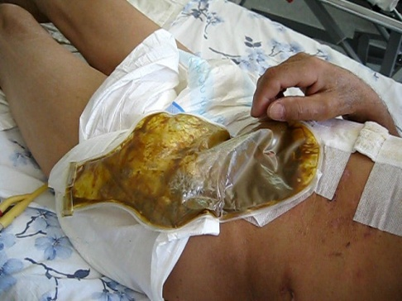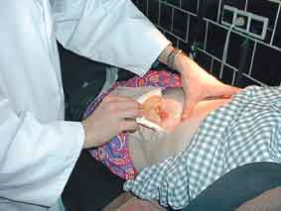
Калоприемник на колостоме Снятие однокомпонентного калоприемника
- промыть кожу вокруг стомы теплым мыльным раствором;
- смыть мыльный раствор теплой кипяченой водой;
- промокательными движениями осушить кожу вокруг стомы стерильными марлевыми салфетками;
- измерить отверстие стомы с помощью линейки;
- вырезать на калоприемнике по нужному шаблону отверстие;
- обработать кожу вокруг стомы антисептиком (если пациент пользуется защитным кремом, то втереть мазь или крем в кожу до полного впитывания, излишки крема убрать с помощью салфеток);
- осторожно приклеить подготовленный калоприемник;
- поправить постель пациента, укрыть;
- вынести ширму и использованный калоприемник;
- поместить использованный калоприемник в контейнер для мусора;
- обработать фартук 3% раствором хлорамина и снять;
- снять перчатки, поместить в 3% раствор хлорамина на 1 час;
- вымыть руки;
- отметить в «Медицинской карте…» о выполненной процедуре.
Примечание. Если калоприемник не может быть заменен на другой, то его содержимое выливается в унитаз, а сам калоприемник промывается под проточной водой, дезинфицируется в 3% растворе хлорамина в течение 1 часа, затем еще раз промывается под проточной водой и высушивается.
Запомните! Клеящуюся пластину оставляют на 3-4 дня; нельзя на раздраженную кожу приклеивать калоприемник.
Рекомендации по применению клеящихся калоприемников для пациентов:
- Перед применением калоприемника тщательно вымыть кожу вокруг стомы теплой водой с нейтральным мылом, очистив её от волос и остатков клеевого слоя.
- По прилагаемому шаблону со стандартными отверстиями подобрать размер отверстия, соответствующий диаметру стомы (можно воспользоваться зеркалом).
- Если стома имеет неправильную форму, можно изменить форму отверстия в трафарете с помощью ножниц (желательно использовать ножницы с закругленными тупыми концами).
- Размер вырезанного отверстия должен на 3-4 мм превышать размер стомы. Не забудьте, что у лежачих пациентов нижний конец калоприемника должен быть направлен не к ногам, а к спине.
- Наложите шаблон с вырезанным отверстием на защитное бумажное покрытие клеевого слоя калоприемника и, если оно не совпадает ни с одной из нанесенных линий, обведите карандашом или ручкой контур вырезанного отверстия.
- Вырежьте отверстие в клеевом слое по нанесённому контуру, следя, чтобы не прорезать калоприёмник насквозь.
- Снимите защитное бумажное покрытие с нанесенной разметкой и, не торопясь, совместите нижний край вырезанного отверстия с нижней границей стомы. Если стома не видна, можно использовать зеркало.
- Начиная с нижнего края пластины, приклейте калоприемник к коже, следя, чтобы на клейкой пластине не образовались складки, что может привести к негерметичности калоприёмника.
- Приклеивайте калоприемник к коже в течение 1 мин, прижимая рукой край отверстия, прилежащий к стоме.
- Снимают калоприемник в обратном порядке, начиная с верхнего края.
Промывая калоприемник при очередном сбросе содержимого, нельзя допускать попадания воды в верхнюю часть пакета во избежание ее проникновения под клеевой слой - это ведёт к преждевременному отклеиванию калоприемника. При использовании двухкомпонентных калоприемников (пластинка плюс мешок на защелке) не следует мыть пластинку, стоящую на теле. Помните: калоприемник наклеивается на кожу только 1 раз, повторное его использование не допускается.
Если под клеевым слоем возникло ощущение жжения, надо немедленно снять калоприемник, так как, возможно, возникла аллергическая реакция.
Наиболее частые причины нарушения герметичности калоприёмника
Плохое приклеивание к коже около стомы. Удостоверьтесь, что кожа около стомы сухая и чистая. Прижмите наклеиваемый пакет к коже тёплой рукой и подержите минуту-другую для обеспечения хорошего наклеивания.
Неправильно подобранный размер отверстия калоприёмника. Если размер стомы изменился (например, в результате изменения веса тела), а размер вырезанного отверстия остался прежним, это может послужить причиной подтекания содержимого под клеевую пластину.
Изгибы поверхности кожи или складки в месте наклеивания калоприёмника. При наличии изгибов кожи или складок в месте наклеивания клеевой пластины калоприёмника именно по ним может происходить утечка содержимого мешка. Cпециалист должен рекомендовать другой тип калоприёмника или применить специальные средства, исключающие подтекание.
Раздражение кожи вблизи колостомы. Раздражение кожи вблизи колостомы может быть причиной плохого приклеивания калоприёмника. Пациент должен как можно быстрее обратиться к специалисту, чтобы выявить истинную причину раздражения и ликвидировать её, не дожидаясь серьёзных осложнений, требующих длительного лечения.
Неподходящий угол наклеивания мешка. Очевидно, что если мешок ориентирован несоответствующим образом, сам вес его содержимого будет оказывать закручивающее действие на клеевую пластинку и способствовать ее скорейшему отклеиванию. Иногда этот угол несколько отличается от строго вертикального, каждый пациент должен определить его для себя на основании индивидуальной конфигурации тела.
Нерегулярное опорожнение калоприёмника. Обычно калоприёмник опорожняется при заполнении на 1/3-1/2 объёма. Несоблюдение этого правила может привести к попаданию содержимого под клеевой слой и отклеиванию калоприёмника.
Чрезвычайно высокая температура. Значительное повышение температуры тела или окружающего воздуха может привести к изменению структуры клеевого слоя - его "плавлению". Это случается в результате пребывания в очень жарком месте (например, в сауне) или при заболеваниях, сопровождающихся значительным повышением температуры. При возможности подобных ситуаций следует чаще менять калоприёмник.
Ненадлежащие условия хранения калоприёмника. Несоблюдение правил хранения (например, в тёплом или влажном помещении) может привести к изменению клеящих свойств. Обычно рекомендуется хранить калоприёмники в сухом прохладном месте.
Использование старых калоприёмников. Срок годности калоприёмников ограничен и индивидуален для каждого из их типов. Не стоит делать слишком большие запасы этих устройств.
В первые месяцы после операции наложения стомы следует воздерживаться от значительных физических нагрузок. Для профилактики параколостомической грыжи рекомендуется носить бандаж.

Не меньше проблем, чем параколостомическая грыжа, может причинить такое частое осложнение, как выпадение

слизистой оболочки выведенной кишки. В этом случае стома представляет собой как бы вывернутый наружу чулок.Естественно, что выпадающая часть травмируется, начинает кровить, изъязвляться и пр. Единственное средство избавления от этих осложнений - хирургическое вмешательство, которое, как правило, не носит масштабного характера, однако является необходимым.
Иногда больные так возражают против операции: я не хочу оперироваться, поскольку, когда я ложусь, грыжа исчезает. Следует сразу объяснить, что с каждым следующим разом выпадающая часть слизистой будет увеличиваться и, кроме того, существует реальная угроза ущемления грыжи, а это опасно для жизни.

при сильном кашлевом толчке, может оторваться от стенок канюли и проскочить в трахею и бронхи, вызвав закупорку дыхательных путей.

Вопросы для самоподготовки
- Определение стомы.
- Цель накладывания:
  - гастростомы,
  - илеостомы,
  - колоностомы (колостомы),
  - цистостомы,
  - трахеостомы.
- Уход за кожей вокруг гастростомы.
- Виды трахеостомических трубок.
- Виды калоприемников.
- Виды головчатых катетеров (дренажей) и принципы их использования.
- Особенности дезинфекции:
- мочеприемников,
- внутренней трубки трахеостомической канюли,
- калоприемников,
- зондов для кормления через гастростому.
- Особенности питания пациентов с:
- гастростомой,
- кишечными стомами,
- цистостомой.
- Обязанности медсестры при обнаружении признаков воспаления стомы.
- Рекомендации медсестры пациенту с трахеостомой при закупорке слизью внутренней трубки.
- Рекомендации медсестры пациенту с трахеостомой по уходу за ней в домашних условиях.
- Действие медсестры при запорах у пациентов с колоностомой.
- Проблемы пациента, которые могут возникнуть в связи с той или иной стомой и пути их решения.

Литература:
- Карасева Л.А., Захарова И.О., Булгакова С.В., Антюшко Т.Д., Мунтян И.А., Архипова С.В. Руководство по самоуходу для пациентов гериатрического профиля и лиц, осуществляющих уход за больными пожилого и старческого возраста (часть 1). Изд. Москва, 2019 г.
- Туркина Н.В. Пролежни. уход за пациентом. Изд. Медицинская сестра, 2018г.
- Турчина Ж.Е., Шарова О.Я. Симуляционные технологии по уходу за больными. Изд. Медицинская сестра, 2017 г.
- Горелик С.Г., Дуганова М.В. РЕАБИЛИТАЦИЯ СТОМИРОВАННЫХ БОЛЬНЫХ. Изд. Медицинская сестра, 2017 г.
- Смирнова А. ИННОВАЦИОННЫЕ ТЕХНОЛОГИИ В УХОДЕ ЗА ТЯЖЕЛОБОЛЬНЫМ. Изд. Медсестра, 2015 г.

Электронные ресурсы:

Электронная библиотека "Юрайт" https://urait.ru

